SOSNOVSKIO BARŠČIO (HERACLEUM SOSNOWSKYI) NAIKINIMO
TELŠIŲ RAJONO SAVIVALDYBĖJE
VEIKSMŲ PLANAS

Rengėjas – Telšių rajono savivaldybės administracijos
Aplinkos apsaugos ir viešosios tvarkos skyrius

Parengimo data: 2025 m.
Plano įgyvendinimo laikotarpis: 2026–2030 m.

Telšiai, 2025

I SKYRIUS
SOSNOVSKIO BARŠČIO INVAZINĖS RŪŠIES POPULIACIJOS, TERITORIJOS APRAŠYMAS IR ĮVERTINIMAS

Teritorijos padėtis, jos ribos ir užimamas plotas

Sosnovskio barščio (Heracleum sosnowskyi) gausos reguliavimo Telšių rajone 2026-2030 m. veiksmų plano (toliau – Veiksmų planas) teritorija yra Telšių apskrities Telšių rajono savivaldybėje. Sosnovskio barščio išplitimo teritorijos ribos pateiktos LKS-94 koordinačių sistemoje, 1 lentelėje. Dalis planuojamų tvarkyti teritorijų patenka į Varnių regioninį parką.
Bendras Sosnovskio barščiu užimamas plotas per visą Telšių rajoną sudaro preliminariai 13,2582 ha. Teritorijų pasidengimas invaziniu augalu nėra pastovus – kai kuriuose plotuose randami pavieniai augalai (projekcinis padengimas apie 10 proc.), kituose – sąžalynai (projekcinis padengimas apie 80 proc.).
1 lentelė. Sosnovskio barščio radaviečių sąrašas.
Nr. | Radavietės vieta | Sklypo unikalus Nr. | Nuosavybė | Koordinatės  LKS-94 | Plotas, ha
1. | Dvaro g. 12, Biržuvėnų k., Luokės sen. | 4400-0949-8218  4400-0951-2248  4400-2291-5371 | NŽT | 403854, 6196688 | 0,5199
2. | Šalia kelio Luokė –Janapolė | 4400-5357-5954  7835-0005-0009  7835-0005-0130  7835-0005-0138 | NŽT  Telšių rajono savivaldybė  Privatus | 407047, 6196503 | 1,0871
3. | Mataičių k. 2, Luokės sen. | 4400-3887-7842  4400-2730-3626 | Privatus | 410320, 6195566 | 0,5627
4. | Žemaitės g., Luokės mstl. | 4400-5101-9000  4400-3733-1476  4400-3733-0628  4400-3732-6291  4400-0796-4152  4400-3877-5763  4400-0409-6917  4400-3893-7809  7835-0003-0095  4400-3895-7901  4400-3698-1776  4400-3733-0371 | Telšių rajono savivaldybė Privatus | 408134, 6197036 | 0,629
5. | Žemaitės g. 30, Luokės mstl. | 4400-1045-0945  4400-0533-2985  4400-0680-1605 | Privatus | 408152, 6196683 | 0,18885
6. | Pabunginės k. 1, Luokės sen. | 4400-3830-7158  4400-3814-9625 | Privatus | 406633, 6196808 | 0,3686
7. | Kalno g. 3A, Luokės mstl. | 4400-0083-8708 | Telšių rajono savivaldybė | 407370, 6196654 | 0,0272
8. | Varnių g., Luokės mstl. | 7835-0005-0119  7835-0005-0126  7835-0005-0064  4400-0167-9470  4400-0167-9892  4400-2392-0502  4400-0215-3102  4400-0318-1513  4400-4576-3544 | NŽT  Privatus | 407625, 6196126 | 0,1890
9. | Staniškės g., Jucių k., Luokės sen. | 4400-0743-6115  4400-3815-1821  4400-2255-5964  4400-2037-2674 | NŽT  Privatus | 405887, 6197579 | 3,061
10. | Šalia Telšių g. 66, Luokės mstl. | 4400-3779-3478 | NŽT  Privatus | 406541, 6197137 | 0,1132
11. | Rąžuolės up., Upynos sen. | 7809-0003-0037  7809-0003-0039  4400-0762-4615  4400-0450-8265  4400-0819-3853  7809-0003-0112  7809-0003-0150  7809-0003-0118  7809-0003-0055  7809-0003-0057  7809-0003-0053  7809-0003-0059  7809-0003-0058  7809-0003-0016  7809-0003-0001  7809-0003-0166  4400-1468-9800  7809-0003-0175  7809-0003-0052  7809-0003-0054  7809-0003-0056  7809-0003-0033  7809-0002-0003  7809-0002-0023  7809-0003-0144  7809-0002-0067  4400-0457-0944  7809-0002-0018  7809-0002-0029  4400-2340-5538  7875-0005-0137 | Privatus | 414799, 6195118 | 4,6923
12. | Lesikų g. 34, Kirklių k., Upynos sen. | - | NŽT | 413782, 6196442 | 0,49745
14. | Žylakių k. 7, Upynos sen. | 7809-0004-0092  7809-0004-0091  7809-0004-0007  4400-0628-0548  4400-0269-4148  4400-0260-9447  7809-0004-0081  7809-0004-0082  4400-2730-2161 | NŽT  Privatus | 411604, 6195106 | 1,3219

Teritorijos teisinis statusas ir svarba

Iš 13,2582 ha ploto, apie 1,715 ha Sosnovskio barščio išplitimo arealo patenka į Varnių regioninio parko teritoriją, iš jų: 1,195 ha į Luokės urbanistinio draustinio teritoriją (konservacinė funkcinio prioriteto zona) bei 0,5199 ha į Biržuvėnų kraštovaizdžio draustinio teritoriją (konservacinė funkcinio prioriteto zona). Luokės urbanistinis draustinis driekiasi per Luokės miestelį, jo tikslas yra išsaugoti ir eksponuoti Luokės miestelio planinę bei erdvinę struktūrą su architektūrinėmis ir memorialinėmis vertybėmis. Biržuvėnų kraštovaizdžio draustinyje saugomas Virvytės slėnio kraštovaizdis bei Biržuvėnų dvaro sodybą.
Teritorijos teisinį statusą, svarbą ir veiklos apribojimus nustatantys teisės aktai:
- Lietuvos Respublikos saugomų teritorijų įstatymu, Lietuvos Respublikos specialiųjų žemės naudojimo sąlygų įstatymu saugomose teritorijose nustatyti apribojimai;
- Lietuvos Respublikos aplinkos apsaugos įstatyme ir Lietuvos Respublikos administracinių nusižengimų kodekse numatyta atsakomybė už saugomų teritorijų apsaugos ir naudojimo reikalavimų pažeidimus;
- Lietuvos Respublikos statybos įstatymu nustatytos asmenų teisės ir pareigos statant statinius saugomose teritorijose ir atsakomybė už savavališkas statybas saugomose teritorijose;
- Invazinių rūšių kontrolės ir naikinimo tvarkos aprašu, patvirtintu Lietuvos Respublikos aplinkos ministro 2002 m. liepos 1 d. įsakymu Nr. 352 „Dėl introdukcijos, reintrodukcijos ir perkėlimo tvarkos aprašo, invazinių rūšių kontrolės ir naikinimo tvarkos aprašo, invazinių rūšių kontrolės tarybos sudėties ir nuostatų, introdukcijos, reintrodukcijos ir perkėlimo programos patvirtinimo“, nustatyti invazinių rūšių, įrašytų į Invazinių Lietuvoje rūšių sąrašą, patvirtintą Lietuvos Respublikos aplinkos ministro 2004 m. rugpjūčio 16 d. įsakymu Nr. D1-433 „Dėl invazinių Lietuvoje rūšių sąrašo patvirtinimo“, gausos reguliavimo, kontrolės ir naikinimo reikalavimai.

Sosnovskio barščio keliamos grėsmės ir naikinimo būtinybė

Sosnovskio barštis Telšių rajone paplitęs jautriose, visuomenei prieinamose teritorijose: šalia gyvenamųjų teritorijų, rekreacinėse teritorijose, ūkinės veiklos plotuose, upelių šlaituose, kur didėja tikimybė plisti invaziniam augalui toliau. Atsižvelgiant į tai, kur Sosnovskio barštis paplitęs, galima daryti išvadą, kad yra padidėjęs pavojus žmonių sveikatai dėl augalo sukeliamų alergijų, cheminių nudegimų. Taip pat pastebimas vietinių augalų rūšių individų skaičiaus sumažėjimas didesnio invazinės rūšies projekcinio padengimo plotuose.
II SKYRIUS
VEIKSMŲ PLANO TIKSLAI IR UŽDAVINIAI

Veiksmų plano tikslas – sunaikinti Sosnovskio barštį Luokės ir Upynos seniūnijose, Telšių rajone, išplitusiose vietovėse.
Veiksmų plano tikslui pasiekti keliami uždaviniai:
1. Naikinti Sosnovskio barštį cheminėmis priemonėmis (selektyviais herbicidais), mechaniniu naikinimo būdu – šienaujant ir kasant stabdyti Sosnovskio barščio tolimesnį plitimą jo augimo teritorijose.
2. Stebėti taikytų Veiksmų plane numatytų priemonių poveikį Sosnovskio barščio populiacijos būklei.

III SKYRIUS
VEIKSMŲ PLANO PRIEMONIŲ ĮGYVENDINIMO PLANAS

Aukščiau įvardintiems uždaviniams pasiekti skirtos priemonės nurodytos 2 lentelėje.
2 lentelė. Veiksmų plano priemonių įgyvendinimo priemonės.
Uždavinys | Priemonė | Įgyvendinimo terminas | Bendras tvarkymo plotas | Atsakingas už priemonės vykdymą
- Naikinti Sosnovskio barštį cheminėmis priemonėmis (selektyviais herbicidais), mechaniniu naikinimo būdu – šienaujant ir stabdyti Sosnovskio barščio tolimesnį plitimą jo augimo teritorijose. | Purškimas cheminiais preparatais (selektyviais herbicidais) ir šienavimas. | 2026–2029 m.:  kovo – rugpjūčio mėn. | Nr. 1 – 0,4199 ha  Nr. 2 – 1,0871 ha  Nr. 3 – 0,5627 ha  Nr. 5 – 0,18885 ha  Nr. 6 – 0,3 ha  Nr. 7 – 0,0272 ha  Nr. 8 – 0,1890 ha  Nr. 9 – 3,061 ha  Nr. 10 – 0,1132 ha  Nr. 12 – 0,49745 ha  Nr. 14 – 1,3219 ha | Paslaugos teikėjas
2. Naikinti Sosnovskio barštį mechaniniu naikinimo būdu – kasant ir šienaujant bei stabdyti Sosnovskio barščio tolimesnį plitimą jo augimo teritorijose prie vandens telkinių (vandens telkinių apsaugos zonoje). | Kasimas ir šienavimas | 2026–2029 m.:  kovo – rugpjūčio mėn. | Nr. 1 – 0,1 ha  Nr. 4 – 0,629 ha  Nr. 6 – 0,0686 ha  Nr. 11 – 4,6923 ha | Paslaugos teikėjas
3. Stebėti taikytų Veiksmų plane numatytų priemonių poveikį Sosnovskio barščio populiacijos būklei. | Esamos būklės pokyčių vertinimas. | 2026-2030 m.  vasario-rugsėjo mėn. | Visi plotai | Samdytas ekspertas

Įgyvendinant priemones, darbus organizuoti ir prižiūrėti jų įgyvendinimą bei Veiksmų plano nuostatų laikymąsi privalo invazinių rūšių biologiją, kontrolę ir naikinimą išmanantis specialistas. Sosnovskio barštis naikinamas selektyviais herbicidais ir šienaujant. Nušienauti augalai turi būti išvežti iš tvarkymo ploto ir sutvarkyti Lietuvos Respublikos teisės aktų nustatyta tvarka. Ypač svarbu išaugusiems individams neleisti pasiekti brandos fazės ir subrandinti sėklų.

Augalų naikinimo laikas, tvarka ir būdai

Sosnovskio barščio radaviečių naikinimo darbai pradedami ankstyvą pavasarį, vos prasidėjus augalų vegetacijai ir tęsiami iki rugpjūčio pabaigos. Teikiant paslaugą turi būti siekiama, kad augalai nespėtų sužydėti ir išbarstyti sėklų.
Sosnovskio barščių naikinimas cheminiais augalų apsaugos produktais – herbicidais. Priemonė bus įgyvendinama po vieną kartą per metus. Naikinimo laikotarpis: kovo–gegužės mėn. Sosnovskio barščiai naikinami purškiant juos selektyviu herbicidu Accurate 200 WG ir Nuance 75 WG mišiniu, į kurį pridedama paviršiaus aktyviosios medžiagos Kontakt. Vienam Sosnovskio barščių sąžalynų hektarui reikia 200 l herbicidų tirpalo, pagaminto iš 20 g Accurate 200 WG ir 10 g Nuance 75 WG bei 100 ml Kontakt ir vandens. Sosnovskio barščius purškiant selektyviai (sunaudojama 2 l tirpalo/100 m²). Herbicidų veikliosios medžiagos lengvai išsiplauna į gruntinius vandenis, todėl būtina griežtai laikytis nustatytų normų. Jeigu nebūtų galimybės įsigyti herbicidų nurodytais pavadinimais, galima naudoti kitus herbicidus su analogiškomis veikliosiomis medžiagomis. Purškimo darbai pavasarį atliekami priklausomai nuo oro sąlygų, purškimo laikas gali varijuoti nuo kovo iki gegužės mėn. Svarbu stebėti augalų vegetaciją ir išsivystymą, o purkšti geriausia, kai Sosnovskio barščiai pradeda vegetaciją, t. y. 2-8 lapelių (20-30 cm dydžio rozetės iki pradedant auginti stiebą). Jeigu prieš purškimą Sosnovskio barščių lapai yra aukštesni kaip 30 cm, juos būtina nupjauti ir augalus herbicidų tirpalu apdoroti tik tada, kai atžėlę lapai išauga apie 20-30 cm aukščio. Herbicidus reikia purkšti ramią dieną, kai vėjo greitis mažesnis nei 5 m/s. Herbicidų purškimui gali būti naudojamos įvairios techninės priemonės. Rekomenduojama naudoti profesionalias priemones, kad būtų užtikrinama naikinimo kokybė, pvz., purškiant herbicidus, kad jie nepasklistų plačiai, turi būti apsauginiai gaubtai, naudojamoms priemonėms turi būti atlikta techninė patikra.
Sosnovskio barščio naikinimas mechaniškai – nupjaunant nuo herbicidų nežuvusius augalus su žiedynais. Antru etapu augalai naikinami mechaniškai, siekiant sunaikinti visus augalus, kurie nuo herbicidų nežuvo ir kurie naikinimo metais išaugina žiedynus (radavietėse turi būti sunaikinti augalai su žiedynais). Priemonė taikoma du kartus per metus. Naikinimo laikotarpis: birželio ir rugpjūčio mėn.
Sosnovskio barščių naikinimas iškasant pavieniui augančius ar po cheminio naikinimo likusius pavienius individus. Priemonė įgyvendinama du kartus per metus, kad būtų sunaikinti ne tik subrendę ir pribręstantys, bet ir vėliau išaugantys jauni Sosnovskio barščio individai. Taip garantuojama, kad kiekvienas likęs individas bus sunaikintas ir aplinka bus mažiau teršiama herbicidais. Priemonė bus įgyvendinama du kartus per metus. Naikinimo laikotarpiai – gegužės ir liepos–rugpjūčio mėnesiai.
Sosnovskio barščių kasimas. Priemonė naudojama Sosnovskio barščius naikinant vandens telkinių pakrantėse ir kitur, kur negalima naudoti cheminių naikinimo priemonių. Sosnovskio barščiai kasami pavasarį, kai jų lapai būna ne daugiau kaip 30 cm aukščio, paprastai nuo balandžio mėn. pradžios iki gegužės mėn. vidurio, tačiau priklausomai nuo orų sąlygų ir augalų vegetacijos, darbų laikas gali kisti. Susidarius tam tikroms nepalankioms sąlygoms ir nesant galimybių Sosnovskio barščių iškasti pavasarį, juos galima kasti vasarą. Tokiu atveju prieš kasimą augalai turi būti nupjaunami, o pradėję atželti (maždaug po 2–3 savaičių nuo pjovimo) iškasami. Kasant Sosnovskio barščius, kastuvas į žemę smeigiamas 10–15 cm atstumu nuo augalo įstrižai ir stengiantis kuo giliau pakirsti augalo šaknis. Suėmus augalą už lapų, jis su šaknimis ištraukiamas iš žemės. Ant šaknų esantis dirvožemis nupurtomas, kasimo vieta užlyginama kastuvu, o pakelta velėna prispaudžiama.
Mažuose tvarkymo plotuose, kuriuose aptinkami pavieniai augalai ar mažos jų grupės, iškastų augalų biomasė gali būti pašalinama arba paliekama kasimo vietose. Biomasės išvežimas, esant mažam jos kiekiui, nebūtinas, nedideli iškastų augalų kiekiai gali būti paliekami sudžiūti, nekraunant jų į krūvas. Didesniuose ir žmonių labiau lankomuose tvarkymo plotuose, iškastus invazinius augalus reiktų pašalinti. Iškasti ir surinkti Sosnovskio barščiai turi būti išnešti iš tvarkymo ploto ir išvežti iš teritorijos bei sutvarkyti ir panaudoti Lietuvos Respublikos teisės aktų nustatyta tvarka. Iškasti Sosnovskio barščiai gali būti smulkinami ir kompostuojami kompostavimui skirtose teritorijose ar kompostavimo konteineriuose. Kompostavimui aerobinėmis sąlygomis netinka Sosnovskio barščiai su subrandintomis sėklomis.
Kiekvienas asmuo, mechaninėmis priemonėmis naikinantis Sosnovskio barščius, privalo būti informuotas apie šių augalų keliamą grėsmę sveikatai, supažindintas su apsisaugojimo nuo neigiamo poveikio būdais ir visus darbus vykdyti naudodamas visas būtinas apsisaugojimo priemones (specialius drabužius, avalynę, pirštines, respiratorius, akinius). Darbuotojai turi vengti liesti Sosnovskio barščius, glaustis prie jų neapsaugotomis kūno dalimis. Baigus darbą, reikia saugotis, kad nepridengta oda neprisiliestų prie augalų sultimis užterštų drabužių, avalynės, įrankių.
Taikytų priemonių efektyvumo ir poveikio Sosnovskio barščio populiacijoms vertinimas radavietėse. Visose teritorijoje esančiose Sosnovskio barščio radavietėse, kuriose įgyvendinamos Veiksmų plano priemonės, turi būti stebima ir vertinama Sosnovskio barščio populiacijos būklė ir jos pokyčiai, gamtinių buveinių būklė, taikytų naikinimo priemonių efektyvumas. Įgyvendinus Sosnovskio barščio gausos reguliavimo Veiksmų plane numatytas cheminio naikinimo priemones, ekspertas radaviečių būklę turi vertinti praėjus 14–28 dienoms, o įgyvendinus kitas priemones – ne vėliau kaip per 20 darbo dienų po priemonės įgyvendinimo pabaigos. Sosnovskio barščio populiacijos reguliavimo poveikį gamtinių buveinių atsikūrimui turi vertinti kvalifikuotas samdytas ekspertas (botanikas arba ekologas). Atlikęs kiekvieno Veiksmų plano priemonės įgyvendinimo vertinimą, ekspertas parengia aktą, kuriame nurodo kiekvienos Sosnovskio barščių radavietės naikinimo kokybę ar pastebėtus trūkumus. Tvarkymo metų pabaigoje ekspertas parengia metinę ataskaitą su išsamia buveinės būklės pokyčių analize ir rekomendacijomis, kaip toliau naikinti ir kontroliuoti kiekvienos radavietės Sosnovskio barščio populiaciją, teikia rekomendacijas dėl Veiksmų plano koregavimo. Įgyvendinus Veiksmų plane numatytas priemones, dar ne mažiau kaip 5 metus teritorijoje esančios Sosnovskio barščio radavietės turi būti stebimos ir pagal poreikį taikomos Veiksmų plane numatytos naikinimo priemonės, kurios turi užtikrinti, kad iš dirvožemyje esančių sėklų dygstantys augalai būti visiškai sunaikinti, nepasiektų generatyvinės brandos fazės, nesubrandintų sėklų ir jų neišplatintų, iš kurių vėl galėtų atsikurti invazinės rūšies populiacija. Šiuo etapu eksperto paslaugos nebūtinos, vertinimą gali vykdyti savivaldybės specialistai.
IV SKYRIUS
VEIKSMŲ PLANO PRIEMONIŲ ĮGYVENDINIMO FINANSAVIMO ŠALTINIAI

Veiksmų plano numatytoms priemonėms įgyvendinti preliminarus lėšų poreikis ir finansavimo šaltiniai pateikti atitinkamai 3 ir 4 lentelėse.

3 lentelė. Lėšų poreikis.
Priemonė | Metinis lėšų poreikis, Eur |  |  |  |  | Bendras lėšų poreikis
Priemonė | I metai | II metai | III metai | IV metai | V metai
- Purškimas cheminiais preparatais (selektyviais herbicidais) ir šienavimas. | 15491,37 | 13425,83 | 11876,77 | 4389,20 | 4816,83 | 50000,00
2. Kasimas ir šienavimas
3. Esamos būklės pokyčių vertinimas
4. Netiesioginės išlaidos

4 lentelė. Finansavimo šaltiniai.
Finansavimo šaltinis | Numatoma suma, Eur | Pastabos
JP „Invazinių rūšių naikinimas ir kontrolė“ lėšos | 45183,17 | ES lėšos
Savivaldybės Aplinkos apsaugos rėmimo specialiosios programos lėšos | 4816,83 | Telšių rajono savivaldybės biudžeto lėšos

V SKYRIUS
VEIKSMŲ PLANO TIKSLINIMAS IR STEBĖSENA

Konkursą laimėjęs paslaugos teikėjas, įvertinęs Veiksmų plano priemones ir matydamas iškylančias priemonėms įgyvendinti kliūtis, atsiradusius naujus veiksnius ar grėsmes, priemonių įgyvendinimo rezultatų efektyvumui pasiekti, teikia pasiūlymus Telšių rajono savivaldybės administracijai, dėl Veiksmų plano priemonių tikslinimo parenkant kitus augalo naikinimo būdus, kuri sprendžia klausimą dėl Veiksmų plano priemonių pakeitimo. Ne vėliau kaip per 1 mėnesį, po kiekvienų Veiksmų plano priemonių įgyvendinimo metų, viešąjį pirkimą laimėjęs ekspertas teikia priemonės įgyvendinimo išvadą ir vaizdo medžiagą apie Sosnovskio barščio būklę prieš ir atlikus naikinimo darbus Telšių rajono savivaldybės administracijai.

VI SKYRIUS
VEIKSMŲ PLANO PRIEDAI

1 priedas – Sosnovskio barščio teritorijos lokalizacijos schemos sudarytos atskirai kiekvienai teritorijai.

Sosnovskio barščio gausos reguliavimo
Telšių rajone veiksmų plano
1 priedas

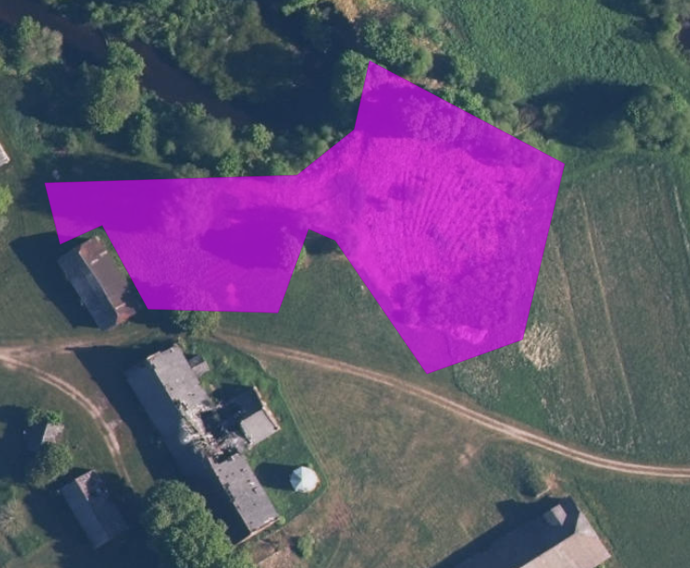
Nr. 1. Dvaro g. 12, Biržuvėnų k., Luokės sen. Koordinatės: 403854, 6196688. Plotas 0,5199 ha.
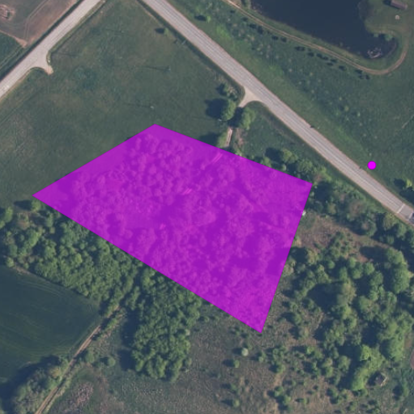
Nr. 2. Šalia kelio Luokė-Janapolė, Luokės sen. Koordinatės: 407047, 6196503. Plotas 1,0871 ha.
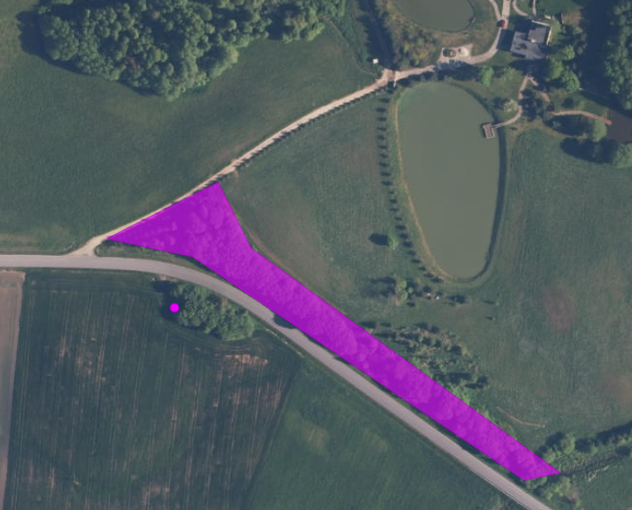
Nr. 3. Mataičių k. 2, Luokės sen. Koordinatės: 410320, 6195566. Plotas 0,5627 ha.

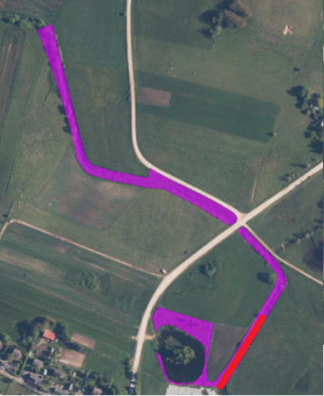
*Raudonai pažymėta teritorija bus šienaujama atskirai.
Nr. 4. Žemaitės g., Luokės mstl. Koordinatės: 408134, 6197036. Plotas 0,629 ha.
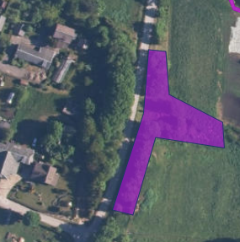
Nr. 5. Žemaitės g. 30, Luokės mstl. Koordinatės: 408152, 6196683. Plotas 0,18885 ha.
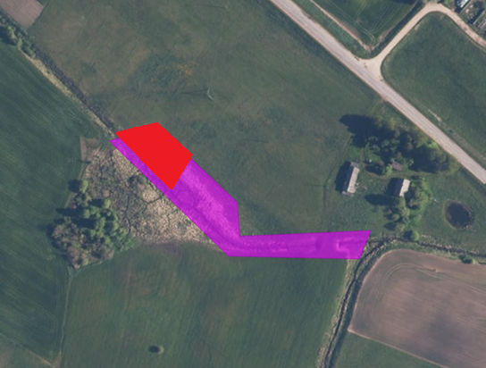
*Raudonai pažymėta teritorija bus šienaujama atskirai.
Nr. 6. Pabunginės k. 1, Luokės sen. Koordinatės: 406633, 6196808. Plotas 0,3686 ha.
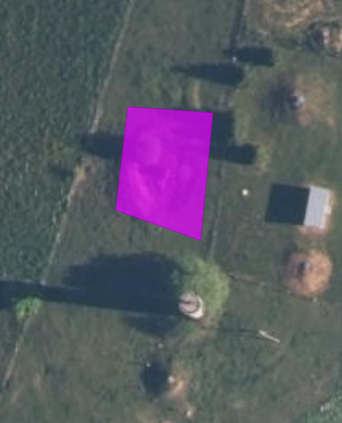
Nr. 7. Kalno g. 3A, Luokės mstl. Koordinatės – 407370, 6196654. Plotas 0,0272 ha.
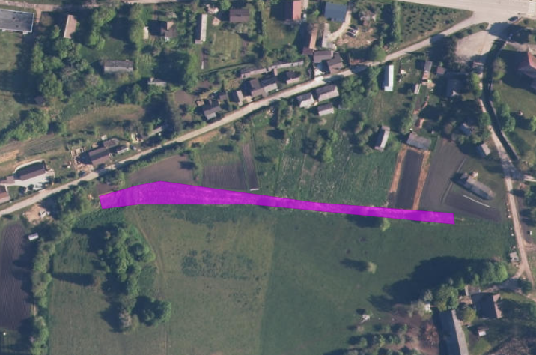
Nr. 8. Varnių g. 5A, Luokės mstl. Koordinatės: 407625, 6196126. Plotas 0,1890 ha.
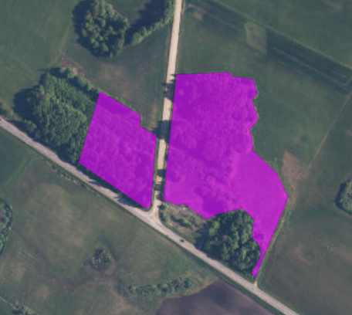
Nr. 9. Staniškės g. Koordinatės – 405934, 6197603. Plotas – 3,061 ha.

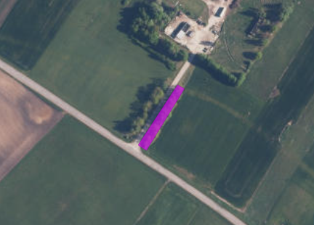
Nr. 10. Telšių g. 66, Luokės mstl. Koordinatės: 406541, 6197137. Plotas 0,1132 ha.

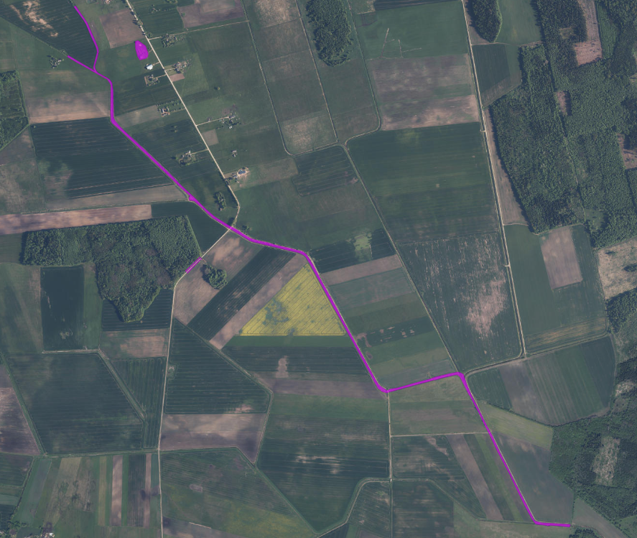
Nr. 11. Rąžuolės up. Koordinatės 414799, 6195118. Plotas 4,6923 ha.
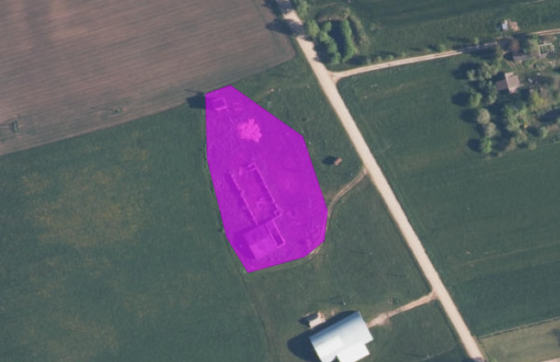
Nr. 12. Lesikų g. 34, Kirklių k., Upynos sen. Koordinatės: 413782, 6196442. Plotas 0,49745 ha.
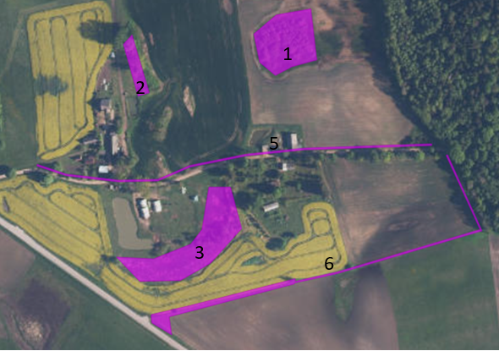
Nr. 14. Žylakių k. 7, Upynos sen. Koordinatės 1 – 411604, 6195106; plotas 0,3950 ha. Koordinatės 2 – 411453, 6195068; plotas 0,0869 ha. Koordinatės 3 – 411497, 6194857; plotas 0,55575 ha. Koordinatės 5 – 411344, 6194957; plotas 0,0914 ha. Koordinatės 6 – 411811, 6194886, plotas 0,19285 ha.

